

**软件工程系列课程教学辅助网站**

|  |  |  |
| --- | --- | --- |
| 文件状态：  　[√]草稿  　[ ]正式发布  　[　]正在修改 | **文件标识：** | PRD-2018-G03-SMP |
| **当前版本：** | 0.1.0 |
| **作者：** | 沈启航，叶柏成，杨以恒，徐哲远，骆佳俊 |
| **完成日期：** | TBD |

**范围管理计划**

**scope management plan**

**版 本 历 史**

|  |  |  |  |  |
| --- | --- | --- | --- | --- |
| **版本** | **作者** | **协助者** | **起止日期** | **备注** |
| 0.1.0 | 骆佳俊 | 沈启航，叶柏成，杨以恒，徐哲远， | 2018/11/10-2018/11/10 | 起草 |

目录

[**版 本 历 史** 2](#_Toc529651754)

[1 引言 4](#_Toc529651755)

[1.1 编写目的 4](#_Toc529651756)

[1.2 背景 5](#_Toc529651757)

[1.2.1 项目名称 5](#_Toc529651758)

[1.2.2 项目提出者 5](#_Toc529651759)

[1.2.3 项目开发团队 5](#_Toc529651760)

[1.3 参考资料 6](#_Toc529651761)

[2 所选项目范围管理过程 6](#_Toc529651762)

[2.1 规划范围管理 6](#_Toc529651763)

[2.1.1 专家判断 6](#_Toc529651764)

[2.1.2 数据分析 6](#_Toc529651765)

[2.1.3 会议 6](#_Toc529651766)

[2.2 收集需求 6](#_Toc529651767)

[2.2.1 专家判断 7](#_Toc529651768)

[2.2.2 数据收集 7](#_Toc529651769)

[2.2.3 数据分析 7](#_Toc529651770)

[2.2.4 决策 7](#_Toc529651771)

[2.2.5 数据表现 7](#_Toc529651772)

[2.2.6 人际关系与团队技能 7](#_Toc529651773)

[2.2.7 系统交互图 7](#_Toc529651774)

[2.2.8 原型法 8](#_Toc529651775)

[2.3 定义范围 8](#_Toc529651776)

[2.3.1 专家判断 8](#_Toc529651777)

[2.3.2 数据分析 8](#_Toc529651778)

[2.3.3 决策 8](#_Toc529651779)

[2.3.4 人际关系与团队技能 8](#_Toc529651780)

[2.3.5 产品分析 8](#_Toc529651781)

[2.4 创建WBS 8](#_Toc529651782)

[2.4.1 专家判断 9](#_Toc529651783)

[2.4.2 分解 9](#_Toc529651784)

[2.5 确认范围 9](#_Toc529651785)

[2.5.1 检查 9](#_Toc529651786)

[2.5.2 决策 9](#_Toc529651787)

[2.6 控制范围 9](#_Toc529651788)

[2.6.1 数据分析 9](#_Toc529651789)

[2.6.2 偏差分析 10](#_Toc529651790)

[2.6.3 趋势分析 10](#_Toc529651791)

[2.6.4 项目变更的CCB流程 10](#_Toc529651792)

1. 引言
   1. 编写目的

本子计划的撰写目的是明确需求工程项目计划的范围，描述将如何定义、制定、监督、控制和确认项目范围。范围管理计划是制定项目管理计划过程和其他范围管理过程的主要输入。管理项目范围主要在于定义和控制哪些工作应该包括在项目内，哪些不应该包括在项目内。

* 1. 背景
     1. 项目名称

软件工程系列课程教学辅助网站

* + 1. 项目提出者

下表简述了项目提出者的联系方式信息。

|  |  |  |  |
| --- | --- | --- | --- |
| **姓名** | **联系电话** | **邮箱** | **地址** |
| 杨枨 | 13357102333 | [yangc@zucc.edu.cn](mailto:yangc@zucc.edu.cn) | 理四504 |
| 侯宏仑 | 13071858629 | [houhl@zucc.edu.cn](mailto:houhl@zucc.edu.cn) | 理四501 |

* + 1. 项目开发团队

下表简述了整个开发团队的成员联系方式信息。

|  |  |  |  |  |  |
| --- | --- | --- | --- | --- | --- |
| 姓名 | 职位 | 电话 | 微信号 | 邮箱 | 所在地 |
| 沈启航 | 组长 | 15988122404 | Shenqihang1997 | 31601404@stu.zucc.edu.cn | 弘毅B1-614 |
| 叶柏成 | 组员 | 13588025779 | ye\_bai\_c | 31601411@stu.zucc.edu.cn | 弘毅B1-615 |
| 杨以恒 | 组员 | 18989678901 | yyh1997219 | 31601410@stu.zucc.edu.cn | 弘毅B1-615 |
| 徐哲远 | 组员 | 15968805302 | Francis\_scott | 31601409@stu.zucc.edu.cn | 弘毅B1-615 |
| 骆佳俊 | 组员 | 18058735546 | rogervxin | 31601215@stu.zucc.edu.cn | 弘毅B2-206 |

为了成功地开发该网站，我们首先得得到教师和学院的支持和认可；还需要得到教师，同学的高度配合；其次我们团队有较好的合作精神，工作能力和有空余时间。

项目组成员空余时间表：

|  |  |  |  |  |  |  |  |
| --- | --- | --- | --- | --- | --- | --- | --- |
|  | **周日** | **周一** | **周二** | **周三** | **周四** | **周五** | **周六** |
| 上午-1 | 沈、杨、徐 | 沈、叶、骆、杨、徐 | 沈、叶、徐 |  | 骆、杨、徐 | 沈 | 沈、杨、徐 |
| 上午-2 | 沈、杨、徐 |  |  |  | 杨、徐 |  | 沈、杨、徐 |
| 下午-1 | 沈、杨、徐 | 杨、徐 |  | 叶 |  | 叶、杨、徐 | 沈、杨、徐 |
| 下午-2 | 沈、杨、徐 | 杨、徐 |  | 沈、叶、骆 |  | 叶、杨、徐 | 沈、杨、徐 |
| 晚修 | 沈、杨、徐 | 沈、叶、杨、徐 | 沈、叶、杨、徐 | 骆 | 沈、叶、骆、杨 | 沈、叶、骆、徐 | 沈、杨、徐 |

* 1. 参考资料

[1] C2-PRD-项目描述-2018

[4] GB+T-8567-2006.国标《计算机软件文档编制规范》

[5] GB/T19000—2008/ISO9000.国标《质量管理体系 基础和术语》

[7] PRD-2018-G03-配置管理

[9] 项目管理知识体系指南（PMBOK 指南)/项目管理协会

[10] 软件项目管理（原书第5版） [Software Project Management Fifth Edition]

1. [所选项目范围管理过程](file:///D:\\workspaceBaiscPlatform\\%E7%A0%94%E5%8F%91%E9%83%A8%E8%A7%84%E8%8C%83%E7%AC%AC%E4%BA%8C%E7%89%88\\%E5%B7%A5%E4%BD%9C%E6%96%87%E6%A1%A3\\%E7%BB%84%E7%BB%87%E8%BF%87%E7%A8%8B%E8%B5%84%E4%BA%A7\\%E7%A0%94%E5%8F%91%E9%83%A8\\%E9%A1%B9%E7%9B%AE%E7%AE%A1%E7%90%86%E5%BC%80%E5%8F%91%E8%A7%84%E8%8C%83\\01.%E9%A1%B9%E7%9B%AE%E7%AE%A1%E7%90%86%E5%BC%80%E5%8F%91%E7%94%9F%E5%91%BD%E5%91%A8%E6%9C%9F%E6%96%87%E6%A1%A3\\02.%E9%A1%B9%E7%9B%AE%E8%AE%A1%E5%88%92\\%E9%A1%B9%E7%9B%AE%E7%AE%A1%E7%90%86%E8%AE%A1%E5%88%92\\%E5%AD%90%E8%AE%A1%E5%88%92\\%E9%A1%B9%E7%9B%AE%E8%8C%83%E5%9B%B4%E7%AE%A1%E7%90%86%E8%AE%A1%E5%88%92V1.0.doc" \l "_Toc389053623" \t "_blank)
   1. [规划范围管理](file:///D:\workspaceBaiscPlatform\%E7%A0%94%E5%8F%91%E9%83%A8%E8%A7%84%E8%8C%83%E7%AC%AC%E4%BA%8C%E7%89%88\%E5%B7%A5%E4%BD%9C%E6%96%87%E6%A1%A3\%E7%BB%84%E7%BB%87%E8%BF%87%E7%A8%8B%E8%B5%84%E4%BA%A7\%E7%A0%94%E5%8F%91%E9%83%A8\%E9%A1%B9%E7%9B%AE%E7%AE%A1%E7%90%86%E5%BC%80%E5%8F%91%E8%A7%84%E8%8C%83\01.%E9%A1%B9%E7%9B%AE%E7%AE%A1%E7%90%86%E5%BC%80%E5%8F%91%E7%94%9F%E5%91%BD%E5%91%A8%E6%9C%9F%E6%96%87%E6%A1%A3\02.%E9%A1%B9%E7%9B%AE%E8%AE%A1%E5%88%92\%E9%A1%B9%E7%9B%AE%E7%AE%A1%E7%90%86%E8%AE%A1%E5%88%92\%E5%AD%90%E8%AE%A1%E5%88%92\%E9%A1%B9%E7%9B%AE%E8%8C%83%E5%9B%B4%E7%AE%A1%E7%90%86%E8%AE%A1%E5%88%92V1.0.doc#_Toc389053624)

规划范围管理是为记录如何定义、确认和控制项目范围及产品范围，而创建范围管理计划的过程。本过程的主要作用是，在整个项目期间对如何管理范围提供指南和方向。本过程仅开展一次或仅在项目的预定义点开展。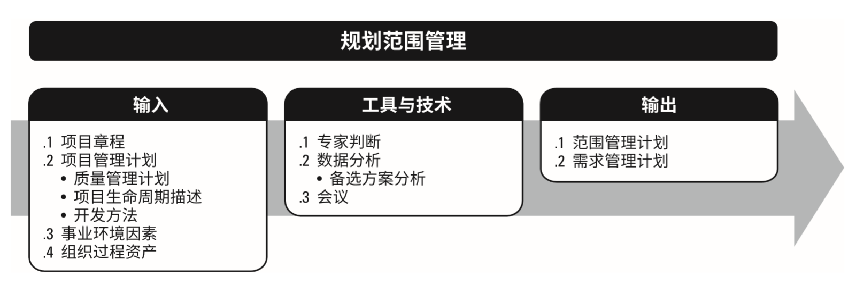

* + 1. 专家判断
    2. 数据分析
    3. 会议
  1. 收集需求

收集需求是为实现目标而确定、记录并管理相关方的需要和需求的过程。本过程的主要作用是:为定义产品范围和项目范围奠定基础，且仅开展一次或仅在项目的预定义点开展。

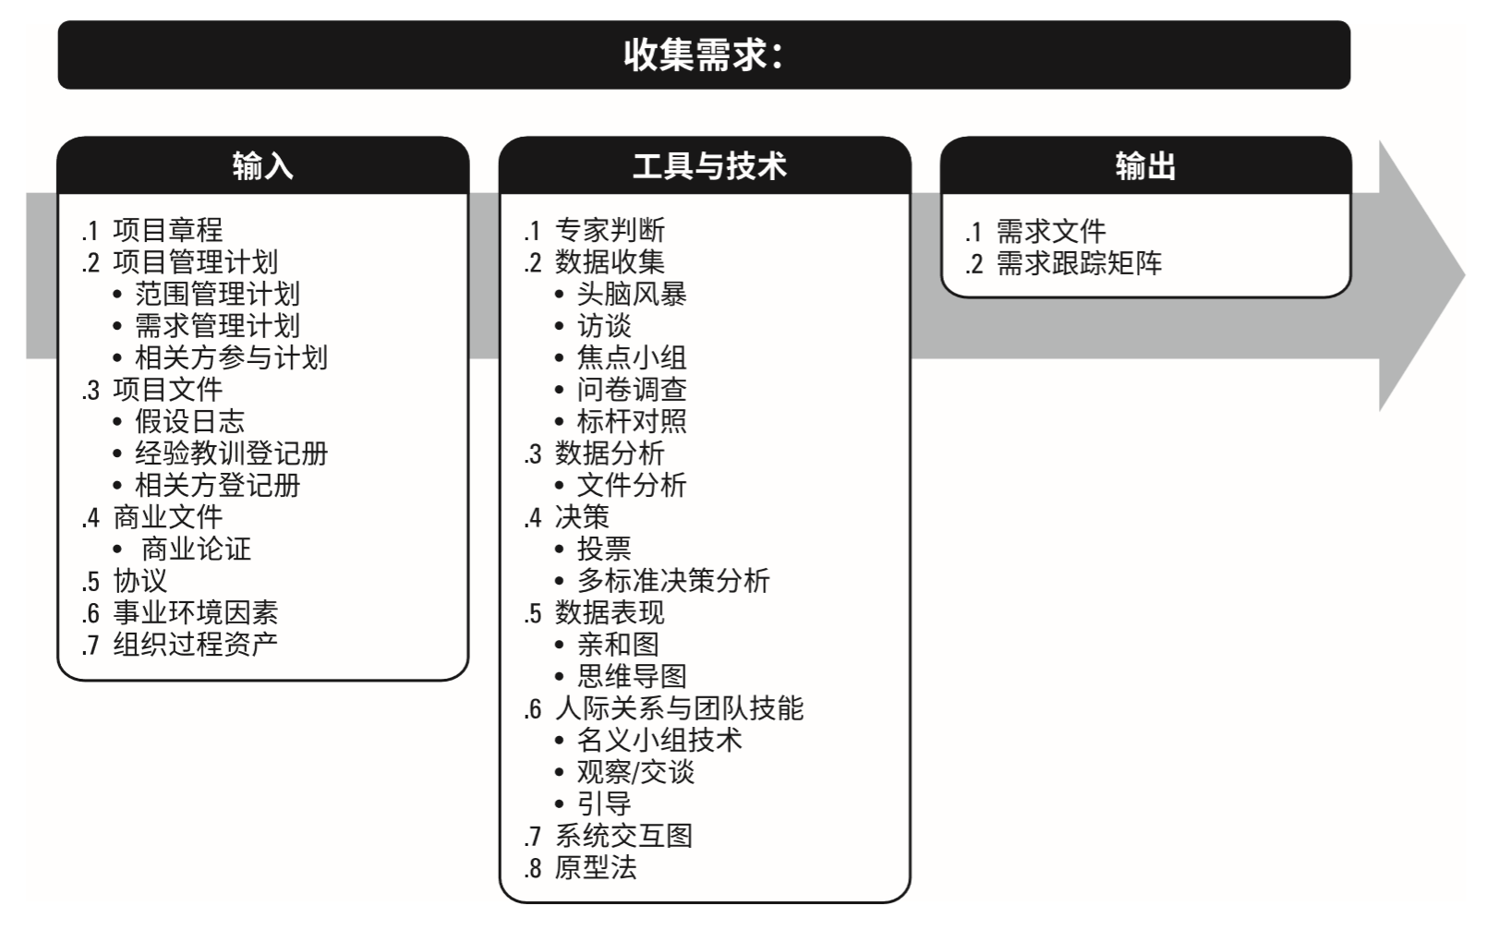

* + 1. 专家判断
    2. 数据收集
       1. 头脑风暴
       2. 访谈
       3. 焦点小组
       4. 问卷调查
       5. 标杆对照
    3. 数据分析
       1. 文件分析
    4. 决策
       1. 投票
       2. 多标准决策分析
    5. 数据表现
       1. 亲和图
       2. 思维导图
    6. 人际关系与团队技能
       1. 名义小组技术
       2. 观察/交谈
       3. 引导
    7. 系统交互图
    8. 原型法
  1. 定义范围

定义范围是制定项目和产品详细描述的过程。本过程的主要作用是，描述产品、服务或成果的边 界和验收标准。

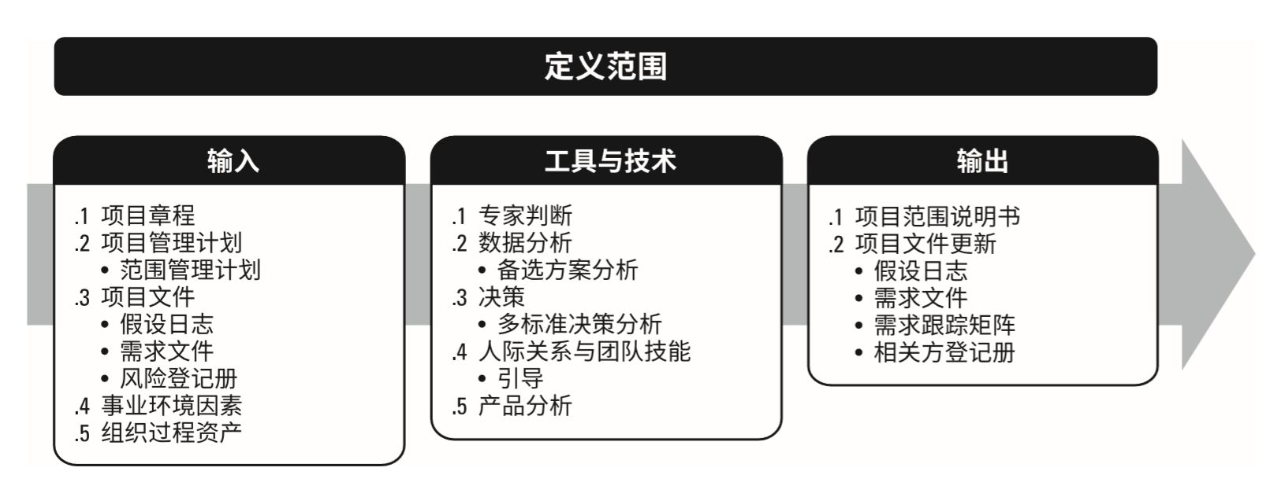

* + 1. 专家判断
    2. 数据分析
       1. 备选方案分析
    3. 决策
       1. 多标准决策分析
    4. 人际关系与团队技能
       1. 引导
    5. 产品分析
  1. 创建WBS

创建工作分解结构（WBS）是把项目可交付成果和项目工作分解成较小、更易于管理的组件的过 程。本过程的主要作用是，为所要交付的内容提供架构，它仅开展一次或仅在项目的预定义点开展。

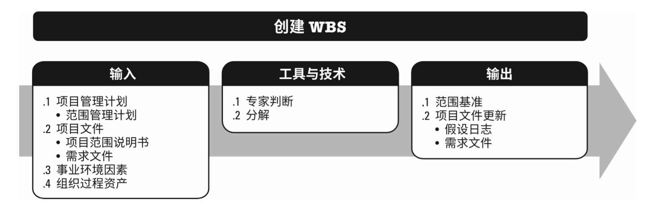

* + 1. 专家判断
    2. 分解
  1. 确认范围

确认范围是正式验收已完成的项目可交付成果的过程。本过程的主要作用是，使验收过程具有客 观性；同时通过确认每个可交付成果，来提高最终产品、服务或成果获得验收的可能性。本过程应 根据需要在整个项目期间定期开展。

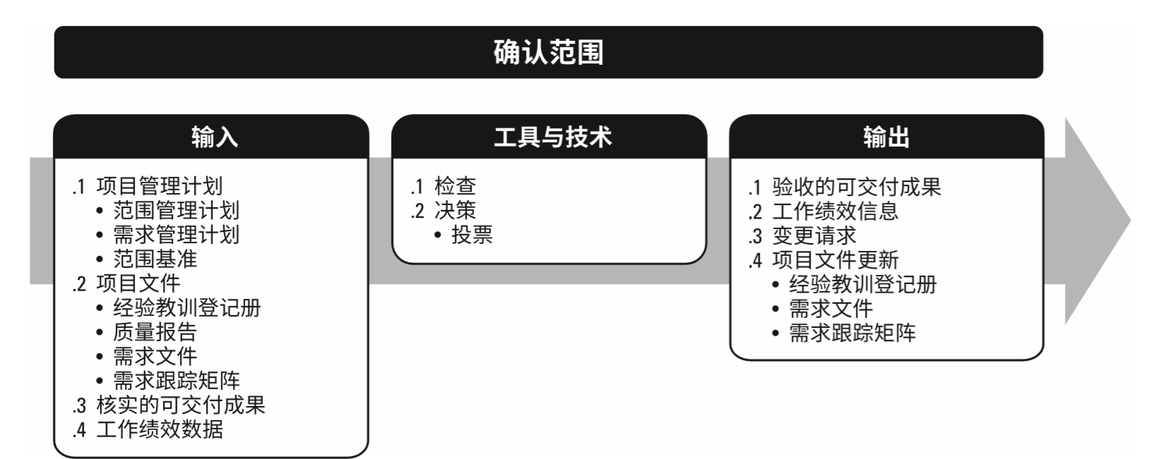

* + 1. 检查
    2. 决策
       1. 投票
  1. 控制范围

控制范围是监督项目和产品的范围状态，管理范围基准变更的过程。本过程的主要作用是，在整个项目期间保持对范围基准的维护，且需要在整个项目期间开展。

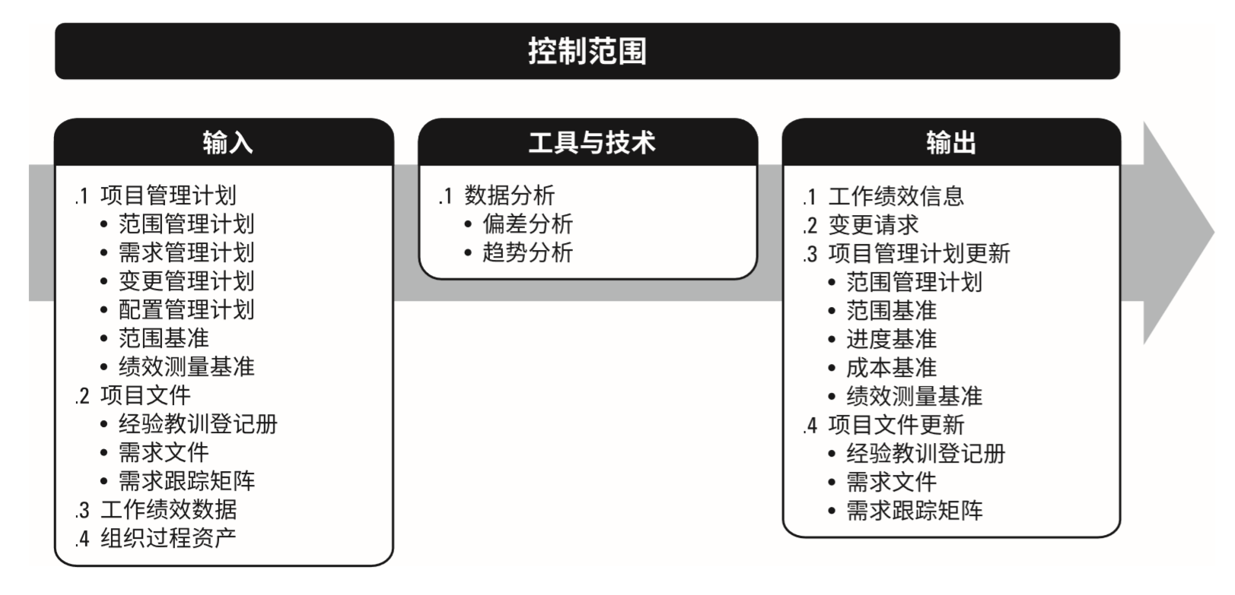

* + 1. 数据分析
    2. 偏差分析
    3. 趋势分析
    4. 项目变更的CCB流程

**